**HASIČI RADÍ OBČANŮM**

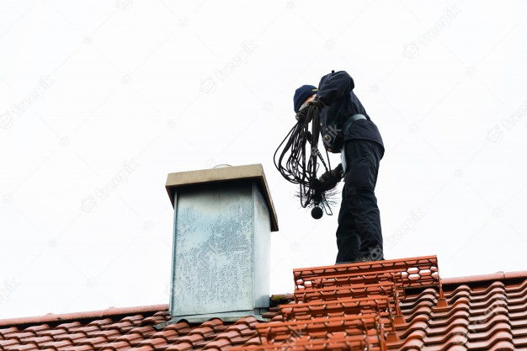**Aby u nás nehořelo – spalinové cesty**

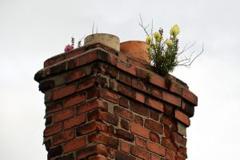

Babí léto a následné měsíce, s sebou přinášejí pokles teplot, a leckdo z nás si pak rád zatopí v kamnech či v krbu. Idylka je to kouzelná, ale aby zůstala zachována po celou topnou sezónu, je důležité věnovat čas údržbě a kontrole spalinových cest včetně spotřebičů paliv. Požár, vzniklý na základě lidské nedbalosti úzce související s technickým stavem komínu a způsobem topení, je totiž velmi častým jevem.

Abychom požáru předešli, je nutné zajistit řádný stavebně technický stav komínů (zpravidla svislá konstrukce s jedním nebo více otvory, které slouží k odvodu kouře z tepelných spotřebičů) a kouřovodů (roura spojující kamna s komínem) s připojenými tepelnými spotřebiči.

Zásady požární bezpečnosti při provozu komínů a spotřebičů paliv jsou pro fyzické osoby, podnikající fyzické osoby i pro právnické osoby obsaženy v ustanovení § 43 - 47 zákona č. 133/1985 Sb., o požární ochraně a vyhlášce č. 34/2016 Sb., o čištění kontrole a revizi spalinové cesty. V souladu s uvedeným nařízením si každý musí počínat tak, aby při provozu komína a kouřovodu (dále jen „spalinová cesta“) a spotřebiče paliv nedocházelo ke vzniku požáru. ***Provoz spalinové cesty se považuje se vyhovující z hlediska ochrany zdraví, života nebo majetku osob, jestliže se čištění, kontrola a revize spalinové cesty provádí způsobem podle tohoto zákona.***

**A kdo a kdy tedy provádí kontrolu, čištění a revizi?**

* Kontrolu a čištění spalinové cesty může provést pouze osoba, která je držitelem živnostenského oprávnění v oboru kominictví (kominík). Kontrola a čištění spalinové cesty se provádí ve stanovených lhůtách, které jsou závislé na druhu paliva a výkonu připojeného spotřebiče. **S*vépomocí lze provést pouze čištění spalinové cesty, k níž je připojen spotřebič na pevná paliva o výkonu do 50 kW včetně, a čištění spalinové cesty, která slouží pro odvod spalin od náhradních zdrojů elektrické energie (dieselagregáty).*** O provedené kontrole spalinové cesty musí kominík vyhotovit Zprávu o provedení čištění a kontroly spalinové cesty. Pokud čištění prováděla svépomocí podnikající fyzická osoba nebo právnická osoba, musí o tomto čištění učinit písemný záznam.
* Revizi smí provádět držitel profesní kvalifikace kominík – revizní technik spalinové cesty. Zda má dotyčná osoba příslušnou kvalifikaci si lze ověřit na stránkách MV GŘ HZS ČR: <https://aplikace.hzscr.cz/revizni-technik-spalinovych-cest/>. O jejím výsledku vyhotoví Zprávu o revizi spalinové cesty, jejíž nedílnou součástí je Technický protokol revize spalinové cesty. **Revize musí být provedena vždy** **před uvedením nové spalinové cesty do provozu nebo po každé stavební úpravě komínu, při změně druhu paliva připojeného spotřebiče paliv, před připojením spotřebiče paliv do nepoužívané spalinové cesty, před výměnou nebo novou instalací spotřebiče paliv (výjimka uvedena ve vyhlášce), po komínovém požáru, při vzniku trhlin ve spalinové cestě, jakož i při vzniku podezření na výskyt trhlin ve spalinové cestě.**
* Lhůty k provedení jsou uvedeny v příloze č. 2 vyhlášky č. 34/2016 Sb. o čištění, kontrole a revizi spalinové cesty: <https://www.hzscr.cz/clanek/cisteni-kontrola-a-revize-spalinovych-cest.aspx>

Po údržbě spalinových cest nám ještě zbývá zaměřit se na další článek vytápění, kterým je spotřebič paliv, tzn. topidlo (kotel, kamna)

**Hasiči radí, co je nutné dále dodržovat, abychom předešli případnému požáru:**

* Správnou instalaci a údržbu topidel. Vždy se řídit návodem výrobce, v žádném případě neinstalovat topidla bez odborné pomoci.
* Bezpečnou vzdálenost topidla od dalších předmětů v místnosti, stavebních konstrukcí a podlahových krytin. Zajistit kvalitní tepelnou izolaci a ochrannou nehořlavou podložku pod topidlo.
* Dostatečné odvětrávání topidla (prevence otravy).
* Použití druhu paliva určeného pro dané topidlo (nepoužívat odpad z domácnosti).
* Bezpečné nakládání s žhavým popelem (nechat vychladnout a pak umístit do nehořlavých nádob které jsou neporušené, uzavíratelné a umístěné v bezpečné vzdálenosti od hořlavých látek).

Nezapomeňte, prevence je řešení, které se vyplatí!

*autor:* ***kpt. Mgr. Michaela Stará***

*HZS Libereckého kraje*